ICS 49.090

V 09



中华人民共和国国家标准

GB/T×××××—××××

|  |
| --- |
|  |

机上儿童限制装置

Child restraint system for aviation

|  |
| --- |
|  |
|  |

××××-××-××发布

××××-××-××实施

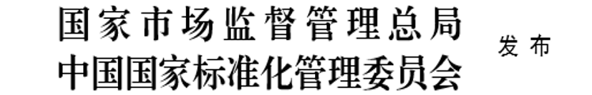

目  次

前言 II

1　范围 1

2　规范性引用文件 1

3　术语和定义 1

4　机上儿童限制装置(CRSA)的类型 2

5　CRSA与飞机乘客座椅的兼容性 3

6　要求 4

7　化学试验 8

8　动态试验 9

9　翻转试验 11

10　标识 12

11　说明书 12

附录A（规范性附录）　乘客座椅测试装置 13

附录B（规范性附录）　乘客座椅空间的定义 14

附录C（规范性附录）　典型的试验座椅 15

附录D（规范性附录）　试验假人 18

附录E（规范性附录）　加速度曲线 21

附录F（规范性附录）　标签与警示 22

前  言

本标准依据GB/T 1.1-2009给出的规则起草。

本标准由中国民用航空局归口。

本标准负责起草单位：中国民航科学技术研究院。

本标准参加起草单位：亿科检测认证有限公司、好孩子儿童用品有限公司、宁波惠尔顿婴童安全科技股份有限公司、台州市感恩汽车用品有限公司。

本标准主要起草人：刘桂玲、葛柏君、竺云龙、朱光、佟伟俊、龙海华、魏良东、杨宏、郑亚峰、罗海、张海洋、周成龙、李虹。

机上儿童限制装置

1. 范围

本标准规定了民用航空器机上儿童乘员用约束系统（以下简称机上限制装置） 术语、定义，在民用航空器上的安装及固定要求，约束系统的结构，以及对约束系统总成及其组成部件的性能要求和试验方法。

本标准适用于安装在民用航空器乘客座椅上的仅供年龄在36个月以下乘员使用的机上儿童限制装置。

1. 规范性引用文件

下列文件对于本文件的应用是必不可少的。凡是注日期的引用文件，仅注日期的版本适用于本文件。凡是不注日期的引用文件，其最新版本（包括所有的修改单）适用于本文件。

GB/T 2912.1 纺织品 甲醛的测定 第1部分：游离和水解的甲醛（水萃取法）

GB 6675.3-2014 玩具安全 第3部分：易燃性能

GB/T 17592 纺织品 禁用偶氮染料的测定

GB/T 19941 皮革和毛革 化学试验 甲醛含量的测定

GB/T 19942 皮革和毛革 化学试验 禁用偶氮染料的测定

GB/T 22048 玩具及儿童用品中特定邻苯二甲酸酯增塑剂的测定

GB/T 23344 纺织品 4-氨基偶氮苯的测定

GB 27887 机动车儿童乘员用约束系统

ISO 6487:2015 道路车辆—冲击试验测量技术—仪器设备

ISO 17234-2 染色皮革中某些偶氮染料的测定

FMVSS213 儿童约束系统

1. 术语和定义

民用航空器儿童乘员用约束系统（简称：机上儿童限制装置） **child restraint system for aviation（CRSA）**

在运输类飞机发生事故时，用来保护儿童不受伤害或死亡的便携式约束系统。

1. 在本标准中，机上的儿童限制装置在运输类飞机上使用时，仅依赖乘客座椅支撑，并仅使用乘客座椅上的腰部约束（如果需要可以使用织带调节器）将其紧密的固定在乘客座椅上。本标准不适用于需要特殊安装到乘客座椅，或需要外部结构或附件支撑在乘客座椅上，或要求特殊的织带安装到乘客座椅上的儿童限制装置。

乘客座椅系统 **passenger seat system**

由乘客座椅和腰部约束构成的系统。

腰部约束/腰带 **pelvic restraint**

通过组装方式安装在乘客座椅上的座椅安全带，直接利用作用在成年乘员骨盆上的作用力，限制其下部躯干的移动。

乘客座椅 **passenger seat**

民用运输飞机上前向的座椅，包括坐垫、扶手、装饰以及任何限制或束缚座椅形成乘客乘坐空间的乘坐设施。

织带调节器 **belt extender**

乘客根据自身体型的大小调节安全带长度的装置。

测试装置 **test device**

测试机构或设备制造商用于评估儿童限制装置的结构符合性或适配性的参考模型，其构造见附录A。

空间 **pitch**

乘客座椅前后安装后，对应两点间的距离，其定义见附录B。

1. 机上儿童限制装置(CRSA)的类型
   1. 儿童的分类

应根据儿童的生理特征正确使用各类CRSA，在儿童发育的不同阶段，需要结合这些特征进行CRSA的选择。表1给出了儿童发育的3个阶段，各个阶段的首要特征都用下划线强调。当儿童处在相应类别时，就使用首要特征确定CRSA的结构以及方向。

1. 儿童类别

|  |  |  |  |
| --- | --- | --- | --- |
| 儿童类别 | 重量（体重）/kg | 高度（身高）/cm | 年龄 |
| 新生儿 | **出生到5** | 出生时的体长～65 | N/A |
| 婴儿 | 5～10 | 65～85 | **12个月以内** |
| 幼儿 | 10～18 | **85～110** | 超过12个月 |

* 1. CRSA的类型

CRSA按照儿童类别进行分类。有些CRSA可以提供不止一个儿童类别的使用,表2给出了3个CRSA类型。

1. CRSA类型

|  |  |  |
| --- | --- | --- |
| 类型 | 约束儿童类型 | 约束安装方式 |
| Ⅰ | 新生儿 | 后向、斜躺 |
| Ⅱ | 婴儿 | 后向、斜躺 |
| Ⅲ | 幼儿 | 前向或后向、直立 |

* 1. CRSA与乘员儿童的适配性

CRSA及其整体式约束系统应当设计符合4.1和4.2中的分类标准，为高速动态负载下的儿童乘员提供保护功能。其中：

1. 乘员体重不大于5 kg的儿童被认为是“新生儿”，应当后向约束并提供上下躯干约束。限制装置属于Ⅰ型；
2. 乘员年龄不大于12个月或体重超过5 kg但不大于10 kg的儿童，被认为是“婴儿”，应当后向约束并提供上下躯干约束。限制装置属于Ⅱ型；
3. 年龄超过12个月、体重超过10 kg并且站立高度不大于110 cm的儿童被认为是“幼儿”，可以使用前向或后向的CRSA，并提供上下躯干约束。限制装置属于Ⅲ型。
4. CRSA与飞机乘客座椅的兼容性
   1. CRSA与飞机乘客座椅配合的尺寸要求
      1. CRSA底座尺寸

CRSA的底座应能放入宽380 mm、深410 mm的乘客座椅坐垫上。

* + 1. CRSA与乘客座椅扶手部位的配合

CRSA在与飞机乘客座椅安装时，扶手间的距离（包括倾斜按钮和其他任意附件）为410 mm也能满足顺利安装。

* 1. 腰部约束
     1. 基本要求

搭扣和织带调节器应该定位在适当的位置，以防止CRSA在使用过程中腰带松动或阻碍装置移除。

* + 1. 腰带长度

在距离腰部约束系统与乘客座椅的固定点200 mm范围内，腰部约束使用的织带仅由连接硬件固定。

在组装好的腰带约束完全伸展的情况下，测量腰带约束两个连接点中心之间的长度应至少为1 065 mm。可以使用织带调节器来满足要求。

在组装好的腰带约束完全收缩的情况下，测量腰带约束两个连接点中心之间的长度应不超过450 mm。不应使用织带调节器来满足要求。

当腰部约束可调节到最短时，测量可调节组件（包括搭扣和插销）外端两边沿中心之间的尺寸应不超过200 mm。

* + 1. 搭扣和插销

腰部约束上使用的搭扣和插销，应能穿过尺寸为40 mm×80 mm×25 mm的刚性材料，且具有一定厚度的方形开口。

* 1. 机上儿童限制装置
     1. 概述

CRSA与乘客座椅系统的尺寸兼容性，通过装备了乘客座椅系统所描述的腰部约束的测试装置进行评估。腰部约束系统连接在测试设备两侧的“F”点之间，或“G”点之间。儿童限制装置按照制造商推荐的方式进行安装到座椅上。“F”和“G”点的说明可以参考附录A。

测试装置侧边的腰部约束连接点“F”和“G”的位置，代表了通过对超过180 000个使用中的乘客座椅进行调查后发现的连接点区间。儿童限制装置和乘客座椅尺寸兼容性首先通过测试装置侧边的腰部约束连接点“F”，然后再通过测试装置侧边的腰部约束连接点“G” 进行评估。无论如何，CRSA通过腰部约束连接到测试装置俩侧边的连接点之间，不应对兼容性造成影响。

* + 1. CRSA的安全带路径

当儿童限制装置放在测试装置的中心后，腰部约束穿过或通过儿童限制装置首先接触的点，应距离测试装置上腰部约束连接点在200 mm和318 mm之间。腰部约束穿过或在儿童限制装置上的路径，应使腰部约束织带相对于带有可调节硬件的搭扣的平整表面的角度小于30°。

穿过或环绕儿童限制装置上的腰部约束路径长度应在475 mm到1 040 mm之间。儿童限制装置居中放置后测量测试装置上的约束连接点（“F”点之间和“G”点之间）的长度。

* + 1. 儿童限制装置与腰部约束接触区域

CRSA的腰部约束接触点的结构半径至少为1.5 mm。

1. 要求
   1. 阻燃要求

CRSA制造商应以书面形式声明，制造儿童限制装置所用材料按照 GB 6675.3-2014 中 5.4 规定的方法进行测试时，火焰蔓延速度不应超过 30mm/s，或火焰在到达第二标记线前自熄。

* 1. 化学要求

产品中的可迁移元素（锑、砷、钡、镉、铬、铅、汞和硒）不应超过表3中的数值。

表3 可迁移元素的最大量限值

|  |  |
| --- | --- |
| 元素 | 含量/(mg/kg) |
| 锑（Sb） | 60 |
| 砷（As） | 25 |

表3 (续)

|  |  |
| --- | --- |
| 元素 | 含量/(mg/kg) |
| 钡（Ba） | 1 000 |
| 镉（Cd） | 75 |
| 铬（Cr） | 60 |
| 铅（Pb） | 90 |
| 汞（Hg） | 60 |
| 硒（Se） | 500 |

CRSA上儿童接触到的材料中的有害物质应满足下表4中的限值要求。

表4 有害化学物质限量

|  |  |  |  |  |
| --- | --- | --- | --- | --- |
| 项次 | 化学物质 | 化学文摘号  （CAS号） | 限量值 | 适用材质 |
| 1 | 甲醛（Formaldehyde） | 50-00-0 | ≤20ppm | 纺织品、合成革、人造革、皮革 |
| 2 | **可分解致癌芳香胺染料** | | | |
| 联苯胺Benzidine | 92-87-5 | ≤20ppm | 纺织品 、合成革、人造革、皮革 |
| 2-甲氧基-5-甲基苯胺p-Cresidine | 120-71-8 |
| 对氯氨苯p-Chloroaniline | 106-47-8 |
| 邻甲苯胺o-Toluidine | 95-53-4 |
| 邻氨基苯甲醚o-Anisidine | 90-04-0 |
| 邻氨基偶氮甲苯o-aminoazotoluene | 97-56-3 |
| 4-氯-邻甲苯胺4-Chlor-o-toluidine | 95-69-2 |
| 4-氨基联苯4-Aminodiphenyl | 92-67-1 |
| 4,4‘-二氨基二苯硫醚4,4‘-Thiodianiline | 139-65-1 |
| 4,4‘-二氨基二苯醚4,4‘-Oxydianiline | 101-80-4 |
| 4,4‘-亚甲基-二（2-氯苯胺）4,4‘-Methylene-bis-(2-chloroaniline) | 101-14-4 |
| 2,4-二甲基苯胺2,4-Xylidine | 95-68-1 |
| 3,3‘ -二甲基联苯胺3,3‘ -Dimethylbenzidine | 119-93-7 |
| 4,4‘-二氨基二苯甲烷  4,4‘-Diaminodiphenylmethane | 101-77-9 |
| 3,3‘ -二甲基4,4‘-二氨基二苯甲烷3,3‘-Dimethyl-4,4‘-diaminodiphenylmethane | 838-88-0 |

表4 (续)

|  |  |  |  |  |
| --- | --- | --- | --- | --- |
| 项次 | 化学物质 | 化学文摘号  （CAS号） | 限量值 | 适用材质 |
|  | 3,3‘ -二甲氧基联苯胺3,3‘ -Dimethoxybenzidine | 119-90-4 |  |  |
| 3,3‘ -二氯联苯胺3,3‘ -Dichlorobenzidine | 91-94-1 |
| 2-苯胺2-Naphthylamine | 91-59-8 |
| 2-氨基-4-硝基甲苯2-Amino-4-nitrotoluene | 99-55-8 |
| 2,4-二氨基甲苯2,4-Toluylenediamine | 95-80-7 |
| 2,4二氨基苯甲醚2,4-Diaminoanisole | 615-05-4 |
| 2,4,5-三甲基苯胺2,4,5-Trimethylaniline | 137-17-7 |
| 4-氨基偶氮苯4-Aminoazobenzene | 60-09-3 |
| 2,6-二甲基苯胺2,6-Xylidine | 87-62-7 |
| 3 | **邻苯二甲酸酯** | | | |
| 邻苯二甲酸二（2-乙基）乙酯 (DEHP) | 117-81-7 | 所有产品包括可放入口中的产品三种增塑剂总含量≤0.1% | 塑化材料、油漆、带涂层的纺织品和革制品 |
| 邻苯二甲酸二丁酯 (DBP) | 84-74-2 |
| 邻苯二甲酸丁苄酯 (BBP) | 85-68-7 |
| 邻苯二甲酸二异壬酯 (DINP) | 28553-12-0/68515-48-0 | 可放入口中的产品三种增塑剂总含量≤0.1% |
| 邻苯二甲酸二异癸酯 (DIDP) | 26761-40-0/ 68515-49-1 |
| 邻苯二甲酸二正辛酯 (DNOP) | 117-84-0 |

* 1. 设计与功能
     1. 尖角和利边

机上的儿童限制装置不得有损坏乘客座椅或乘客衣服的尖角或利边。

* + 1. 可拆卸部件的设计

应尽量避免不正确安装和使用带来的危险。

* + 1. CRSA与机上成人安全带的安装

安装到飞机乘客座椅上的CRSA，只能依靠乘客座椅上的腰带固定，乘客座椅腰带不应接触CRSA中的儿童乘员。

* + 1. 安装的可靠性检查

CRSA安装到飞机乘客座椅之后，应检查快速释放装置、调节把手和按钮的功能，应避免不正确的安装或快速释放装置、调节把手和按钮的无意激活。

* + 1. 儿童乘员的脱离

在飞机乘客不需要解开自己腰带的情况下，应仅需执行单点操作（不包括肩带定位搭扣）就可以使乘员儿童脱离CRSA。

* + 1. 飞机的起飞或降落

为了满足飞机滑行、起飞或降落时的要求，CRSA上可调节的特征，如旋转底座、扶手、靠背倾斜调节以及一些可拆卸和收放的功能，应当设计成不用松开固定CRSA的乘客座椅腰带，其父母或同伴就可以进行操作。并且其父母或同伴进行上述操作时，不需要解开自己的腰带。

* + 1. CRSA折叠收起的锁定

对于可收起的CRSA，通过某种方式折叠成收起状态，当安装到飞机乘客座椅上之后，应通过可见的方式确认CRSA已经主动锁定在正确位置。

* + 1. 带连接儿童约束系统下部固定点的CRSA

对于带连接儿童约束系统下部固定点的儿童限制装置，这些连接头应可以收起，以确保CRSA可以准确安装到飞机的乘客座椅上，并避免破坏飞机座椅或伤害相邻的乘客。

* + 1. CRSA与乘客座椅的安装要求

除了设计用于连接儿童约束系统下部固定点的零部件，CRSA不允许设计任何将系统连接在飞机座椅坐垫或飞机座椅靠背的连接方法，也不允许设计放置飞机座椅坐垫和飞机座椅靠背之间的任何部件（腰带除外），CRSA仅通过乘客座椅腰带安装后，就可以满足本标准的要求。不允许乘客座椅腰带接触CRSA中的乘员。当按照本标准第8章进行测试时，不管是由于系统质量还是其中规定的标准组装座椅质量的原因，CRSA上设计用于限制儿童的每条安全带也不应对儿童乘员施加由于约束系统或本标准中规定的组装座椅的重量导致的负载。

* 1. 机上儿童限制装置的安装

在运输飞机上使用的儿童限制装置在测试装置上的安装和移除应当方便。

儿童限制装置的设计应当使健全的成人，在两个乘客座椅测试装置间的空间（见附录B），也就是760 mm空间内，能准确将儿童限制装置固定（或快速简单的移除）于测试装置上。

儿童限制装置应当在腰部约束路径上提供手可触及的空间，以便调节腰部约束并且使插销型腰部约束搭扣可以释放。

* 1. 性能要求
     1. 乱流保护

CRSA在设计时应该考虑在乱流中对乘员的保护作用，当儿童限制装置按制造商推荐的方向(如前向、后向)和使用方法安装并使用8.2.1规定的测试假人进行测试时，儿童限制装置不得从腰带中脱出且测试模型也不得从儿童限制装置中脱出。

* + 1. 动态性能
       1. 基本要求

动态测试过程中，约束CRSA的乘客座椅腰带不应撕裂，腰带上的插销搭扣不应释放，也不应有可能造成搭扣释放的任意接触方式。CRSA的可调节特征如旋转底座、扶手、可倾斜的座椅靠背和其它可移除和安装的项目等，在第8章的测试条件下不应当移位。

* + - 1. 位移限制

通过测量测试期间的高速摄影或视频图像，应获得以下描述的测试假人和CRSA位移：

1. 前向安装CRSA测试：CRSA应当将ATD的躯干保持在系统内，测试假人头部任意部分不能超过附录C图C.2中标准座椅装置靠背转轴前813 mm处的垂直横向平面，此项限制称为头部位移限制，测试假人膝盖转轴也不能超过附录C图C.2中标准座椅装置靠背转轴前915 mm处的垂直横向平面，此项限制称为膝部位移限制；
2. 后向安装CRSA测试：测试期间，CRSA的靠背支撑表面和垂直横向平面的夹角不应超过70°，CRSA的靠背支撑表面和垂直横向平面的初始角度（测试前）应不小于45°；
3. ATD躯干的所有部分都应保持在CRSA中，ATD头部两侧的标点中心都不应超过横向正交的平面，横向正交平面的交点是指CRSA轮廓的最前点和最高点。
   * + 1. 头部冲击保护

头部伤害标准(HIC36)按公式(1)计算：

 (1)

式中：

t1,t2——头部冲击过程中的任意两个间隔不超过36 ms的时间点；

a(t)——测试假人头部重心中心的合成头部加速度，用g（标准重力加速度）的倍数表示。

从冲击测试过程中，包括测试假人和CRSA的回弹动作，获得的数据计算出的HIC36最大值不应超过1000。

* + - 1. 上颈部冲击保护

测试假人的上颈部弯矩不应超过30 Nm，上颈部拉力不应超过3 000 N。

* + - 1. 躯干冲击保护

放置于测试假人上胸部的加速度计的合成加速度不应超过60g，除非累积时间不超过3 ms。

1. g为标准重力加速度。
   * + 1. CRSA结构完整性

测试后CRSA结构不应开裂，连接机构或连接件不应分离。CRSA的变形不应出现潜在的诱陷风险或对乘员造成伤害，CRSA应允许不使用工具的情况下移走测试假人。

* + - 1. 乘员约束完整性

在动态测试中，整体式约束中的织带不应撕裂，组成整体式约束系统的搭扣和连接装置的部件不应开裂或变形。

1. 化学试验
   1. 测试样品的取样

测试取样应当从单个样品上的可触及部分（见GB 6675.2）上获取。同一型号上的同种材料可以结合起来作为同一个测试取样。测试样品不应含有一种以上材料或颜色，除非样品采用物理分离方法不能有效分离（如，因点印染、印花纺织物或质量限制等原因引起）。

1. 本要求并不排除任何形式的参考试样的获得，只要该参考试样能代表上述规定的相关材料及其所附着的基体材料即可。
2. 对于单一样品的单一材料取样量不足10 mg时予以豁免。
   1. 甲醛的测定

皮革的测试按GB/T 19941进行。

纺织品、合成革、人造革的测试按GB/T 2912.1进行。

* 1. 可分解致癌芳香胺染料的测定

皮革按照GB/T 19942和ISO 17234-2进行测试。

注：一般先按GB/T 19942检测，当检出4-氨基偶氮苯时，再按ISO 17234-2检测。

纺织品、合成革、人造革按GB/T 17592和GB/T 23344进行测试。

注：一般先按QB/T 17592检测，当检出4-氨基偶氮苯时，再按GB/T 23344检测。

* 1. 邻苯二甲酸酯的测定

应按照GB/T 22048进行测试。

1. 动态试验
   1. 基本要求

本章对动态测试的说明用于评估固定CRSA的前向飞机座椅，在纵向对CRSA施加的作用力形成的水平冲击的过程中CRSA的性能。CRSA的结构充分性、连接装置的有效性和8.5.2中描述的对儿童乘员约束的充分性是评估的内容。CRSA预计使用的符合本标准4.2规定的每个儿童类别，都应当使用乘客座椅腰带固定进行1次动态冲击测试。

* 1. 试验假人
     1. 儿童乘员的模拟

应当使用不止一个代表儿童类别的模拟测试假人去模拟动态测试过程中的儿童乘员，假人的选择应遵循下列要求，假人的参数见附录D：

1. Ⅰ型CRSA应当使用新生儿假人进行测试；
2. Ⅱ型CRSA应当使用新生儿假人和12个月假人进行测试；
3. Ⅲ型CRSA应当使用12个月假人和3岁假人进行测试。
   * 1. 测试假人的准备

所使用的3种测试假人应在头部的两侧带有标点，标点应当在测试假人头部质量中心的横轴线上，并与测试假人的头部纵切面垂直。12个月和3岁测试假人也应在每个膝关节的旋转轴上贴有标点。新生儿测试假人不穿衣服使用，9个月测试假人穿着涤棉毛巾布1码长袖衬衫和1码长裤，3岁测试假人穿着保暖针织、华夫格织涤纶和棉质内衣或同等，4码长袖衬衫和4码长裤（裁剪到足够看到膝部标点），和0.435 kg的7码运动鞋。

* 1. 测试装置
     1. 试验座椅

典型的试验座椅在本标准的附录C中说明了位置、尺寸和使用的材料来配置进行本标准规定的测试。

乘客座椅约束：机乘客座椅腰带应当作为主要的固定CRSA方法安装到本标准附录B描述的测试装置上。搭扣应当是插销型释放机构。安全带应当符合本标准附录C图C.5中长度尺寸。织带应使用尼龙材料

* + 1. 电子设备

测量程序应当符合ISO 6487：2002的规定，通道频率级见表5。

表5 测量通道频率级 单位为赫兹

|  |  |  |
| --- | --- | --- |
| 测量类型 | CEC | 定点频率 |
| 滑车加速度 | 60 | 见ISO 6487:2002附录B |
| 安全带载荷 | 60 | 见ISO 6487:2002附录B |
| 胸部加速度 | 180 | 见ISO 6487:2002附录B |
| 头部加速度 | 1 000 | 1 650 |
| 上颈部张力 | 1 000 |  |
| 上颈部弯矩 | 600 |  |
| 注：表中技术参数均通过传感器转换为频率输出。 | | |

采样速度应至少是最小通道频率级的10倍（即，安装1000级的预取样滤波器，对应于最小采样速度大约为每秒每通道10000次。）

* + 1. 光学设备

至少一个高速摄像机记录测试图像，摄像机和镜头的光学性能应当符合要求。图像的记录速度应不低于500帧每秒。相机的位置应当保证测试的撞击部分的图像提供座椅装置、CRSA测试物品和儿童测试假人的完整视野。记录应当在所有活动结束后停止。图像的分辨率应当足够计算Ⅲ型CRSA测试过程中的测试假人头部和膝部的最大位移，以及Ⅰ型和Ⅱ型后向CRSA的最大位移。

* 1. 试验强度

测试时，台车的速度为48 km/h～50 km/h，并且加速度应当在附录E所示的曲线内。

* 1. 测试条件

除非特殊规定， 测试前样品应在温度为 23 ℃士5 ℃的环境中至少放置 2 h， 并且在温度为 23 ℃士10 ℃环境中进行测试。

* 1. 试验程序
     1. CRSA的安装

CRSA应当安装在测试装置上，并按照CRSA制造商提供的手册规定的方法使用座椅腰带进行固定。施加在穿过搭扣张紧保持机构织带活动末端的拉力最大不超过67 N,且保持3 s。乘客座椅腰带调节过程中应无其它外力施加在CRSA上，乘客座椅腰带张紧后，也不应再重新定位CRSA。

* + 1. 测试假人的安装

CRSA按照5.1的要求安装到飞机乘客座椅上以后，测试假人应当按照以下方式安装到CRSA上：

1. 躯干关节摩擦应当调节，使其在水平伸展的时候不影响躯干重量；
2. 测试假人应放置于CRSA中心；
3. 测试假人的背部于CRSA靠背间不应有间隙；
4. 测试假人的膝盖应当分开一段距离，使大腿的中心线大致平行；
5. 测试假人的手应放在其大腿上；
6. 测试假人的脚应按照测试的CRSA类型放在合适的位置；
7. 测试假人的脚的放置应使小腿的中心线大致平行。
   * 1. CRSA整体式约束调节

CRSA整体式约束系统应当穿过CRSA并按照制造商的说明固定测试假人。在假人每个肩带的顶部安全带上施加9 N的拉力拉紧安全带，并在躯干纵切面两侧各50 mm处的骨盆带位置将安全带从测试假人拉出7 mm。

紧急锁定装置如安全带卷收器，不应在冲击测试脉冲开始前锁定。

* + 1. 整体式约束释放操作力

测试前应当记录锁紧整体式约束系统的搭扣的释放力，操作力应不低于40 N且不超过62 N，动态测试后操作力应当不超过72 N。

1. 翻转试验

翻转测试使用典型的飞机座椅。

机上的儿童限制装置按照制造商推荐的方式通过飞机座椅腰带约束进行固定。

测试时，在儿童限制装置中放置8.2中规定的测试假人，按4.1和8.2推荐使用约束系统儿童的身高和体重选择测试假人。

典型的飞机乘客座椅、儿童限制装置和测试假人的组合应以35°/s～45°/s的速度围绕水平轴向前旋转到180°。该水平轴与飞机座椅座位面的垂直平分面相垂直，并且距离座椅支架底部向下25 mm处。当达到该角度时旋转应停下来且座椅在该位置应保持3 s。在旋转或3 s期间，儿童限制装置不得从飞机安全带中脱出且测试模型也不得从儿童限制装置中脱出。旋转所规定的速率应在0.5 s～1 s内达到，旋转的组合应在0.5 s～1 s内停下来。

重复9.1～9.4的步骤。典型的飞机乘客座椅、儿童限制装置和测试假人的组合应围绕水平轴以35°/s～45°/s的速度向侧面旋转到180°。该水平轴与飞机座椅座位面的垂直平分面相垂直，并且距离座椅支架底部向下25mm处。当达到该角度时旋转应停下来且座椅在该位置应保持3 s。在旋转或3 s期间，儿童限制装置不得从飞机安全带中脱出且测试模型也不应从儿童限制装置中脱出。旋转所规定的速率应在0.5 s～1 s内达到，旋转的组合应在0.5 s～1 s内停下来。

1. 标识

机上的儿童限制装置应清楚的标明制造商的名称或商标、型号以及生产日期。

儿童限制装置的塑胶件，如外壳等零件应标明材料牌号、制造年份。

用图示的方法永久性的在儿童限制装置上标明正确的使用方法，并清楚的标明儿童限制装置相对飞机乘客座椅的安装方向。

安全带路径应当用颜色编码标明，如果儿童限制装置是前向使用的，颜色为红色；如果儿童限制装置是后向使用的，则使用蓝色。并且在装置的使用图解上应使用同样的颜色进行标示。

儿童限制装置应既可前向使用又可后向使用，应在儿童限制装置上清晰的标明以下信息：

“重要-在儿童体重超过……kg之前，不要前向使用（参阅使用说明）”

符合本标准的儿童限制装置才能在机上使用，附录F规定的标识应永久性的标示(图F.1)在儿童限制装置外侧，并清晰可见。

* 1. 符合本标准但不符合GB 27887要求的装置，附录F规定的标识应永久性的标示（图F.2）在儿童限制装置外侧，并清晰可见。

1. 说明书

每一个机上的儿童限制装置至少应有中英文使用说明，并提供永久放置的空间。

说明书应包含下列信息：

1. 制造商的联系地址和电话；
2. 此装置设计使用的体重(或年龄或身高)群组；
3. 安装步骤和使用说明，包括在飞机上的安装图解，儿童在CRSA上的放置以及约束系统的调节；
4. 儿童限制装置的清洁方法；
5. 声明，包括：

1) “当遭受剧烈的事故后，儿童限制装置应更换”；

2) “警告!不按照说明可能导致儿童在飞机滑行、起飞、降落、颠簸或突然撞击等情况时撞到飞机内部。按照制造商说明的要求用腰带固定儿童限制装置。”；

3) “警告！切勿将本装置安装到飞机上带安全气囊的隔板或座椅后面。”；

4) “警告！切勿在安装了充气式安全带的乘客座椅上使用。”；

5) “警告！仅使用面向前的座椅，不能使用面向后或面向一侧的座椅。”；

6) “警告！仅使用飞机上的乘客座椅腰带连接儿童限制装置，本儿童限制装置不是设计使用肩带或其它系带连在座椅或飞机上的。”；

7) “将儿童限制装置提供的安全带紧密地调整到儿童身上。”。

1. （规范性附录）  
   乘客座椅测试装置

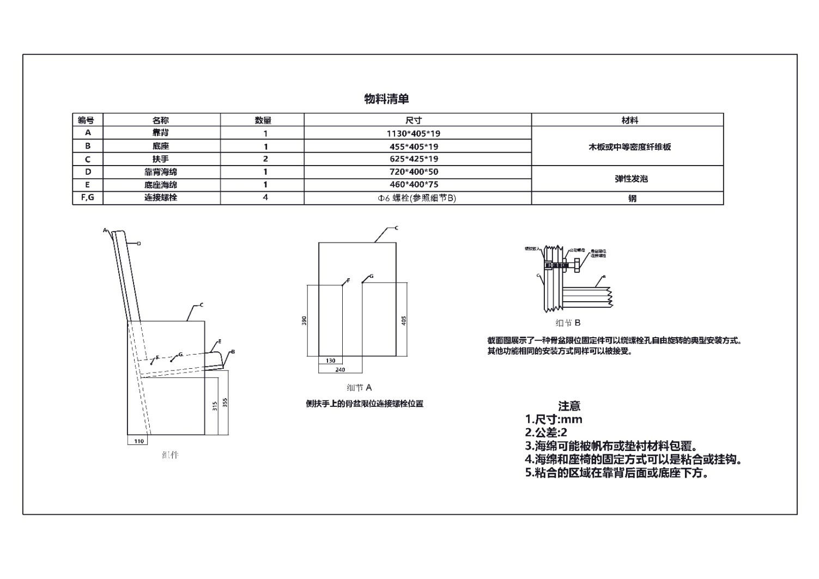

1. （规范性附录）  
   乘客座椅空间的定义

见图B.1。

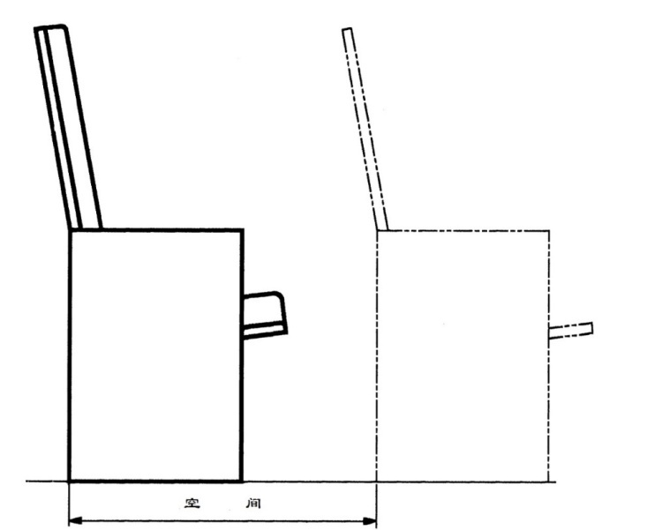

图B.1

1. （规范性附录）  
   典型的试验座椅

见图C.1～图C.5。

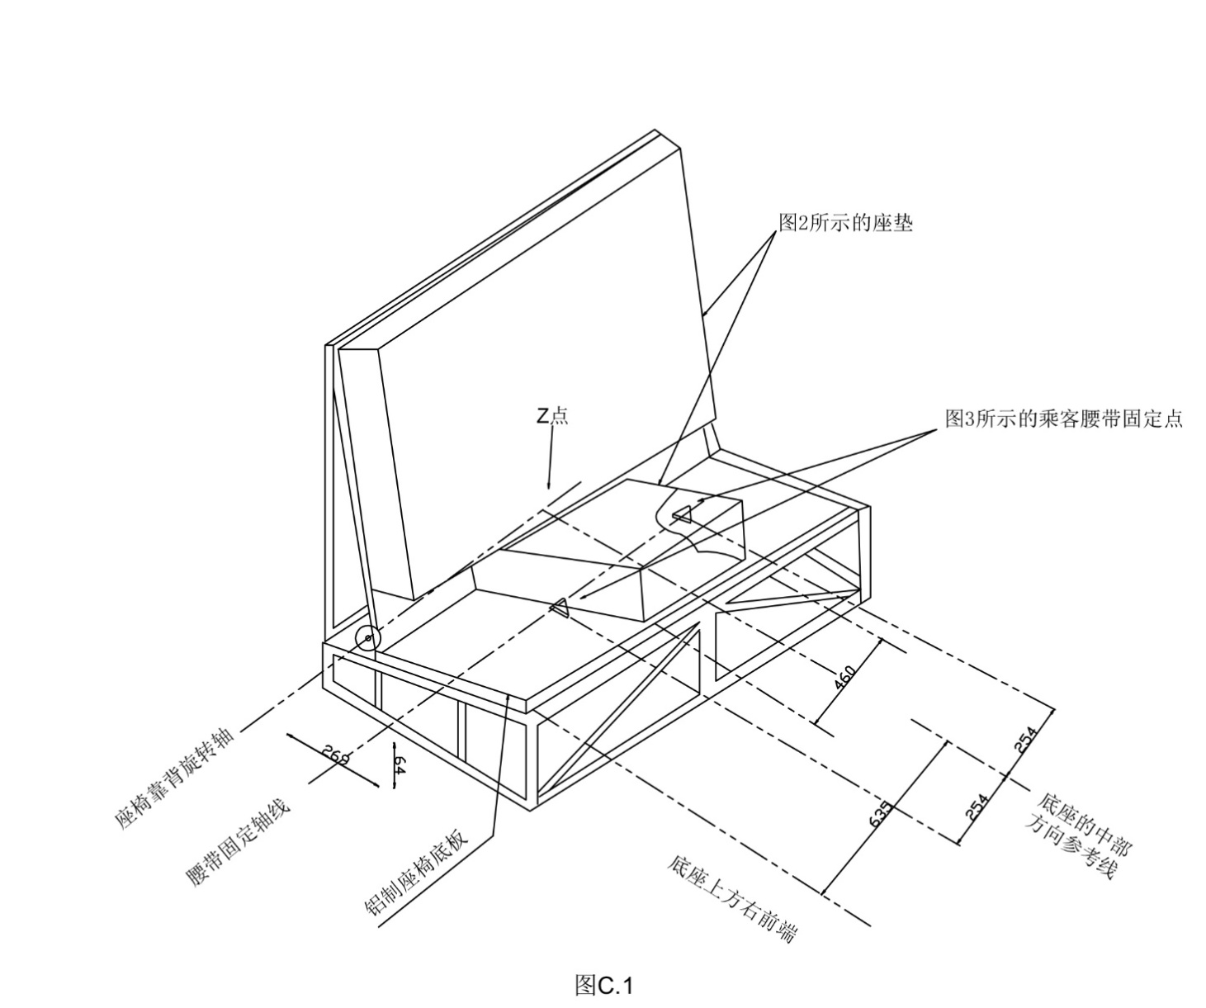

图C.1

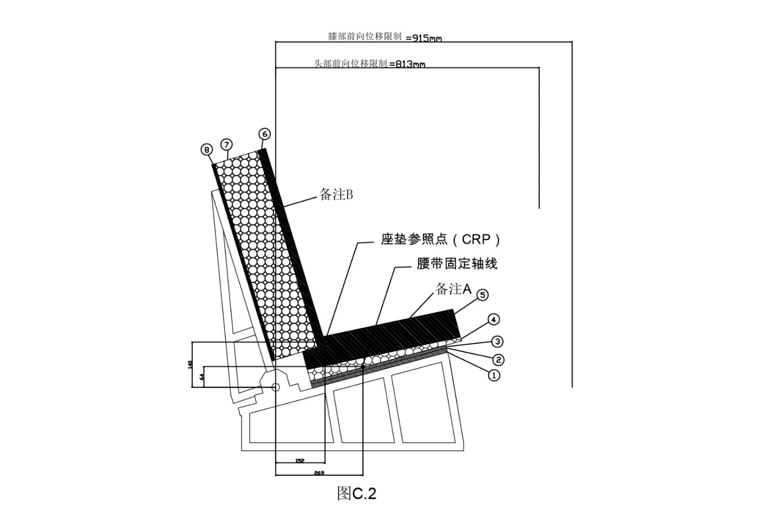

图C.2

坐垫泡棉应当胶合在一起，并覆盖图4中的41 kg/m² 90%羊毛，10%尼龙平纹布料。

靠背泡棉应当胶合在一起，由于靠背尺寸与FMVSS-213的标准座椅靠背尺寸相同，因此本座椅靠背也覆盖同样的布料。

垫子的材料和尺寸（图C.2中的①～⑧）如下：

① 铝板：12.7 mm×432 mm×1219 mm，用螺栓连在FMVSS-213底座装置上的8个6.4 mm孔上，并用高强度沉头螺母锁紧；

② 连接布套的魔术贴连接带；

③ 胶合板：9.5 mm ×432 mm ×457 mm，安装连接硬件并按标准座椅图纸100-904和图A4进行固定；

④ 聚乙烯泡沫楔子：密度为35 kg/m³，457 mm×483 mm。楔子后面厚度是38 mm(逐渐变薄到前面的12.7 mm；

⑤ 聚氨酯泡沫挡块：密度为24 kg/m³，21-27 ILD，89mm×457mm×483 mm，与标准座椅图纸100-911规定的泡沫B相同；

⑥ 聚氨酯泡沫：密度为24 kg/m³，21-27 ILD，25 mm×610 mm×1 372 mm，与标准座椅图纸100-911规定的泡沫B相同；

⑦ 聚氨酯泡沫：密度为35 kg/m³，12mm×7mm×610mm×1 372 mm倒合适的圆角以便安装布套；

⑧ 胶合板：9.5 mm×610 mm×1 372 mm，按照标准座椅图纸100-903制造并安装到座椅上。

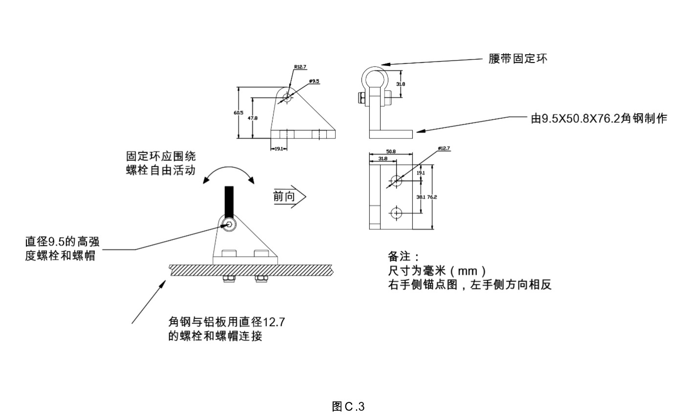

图C.3

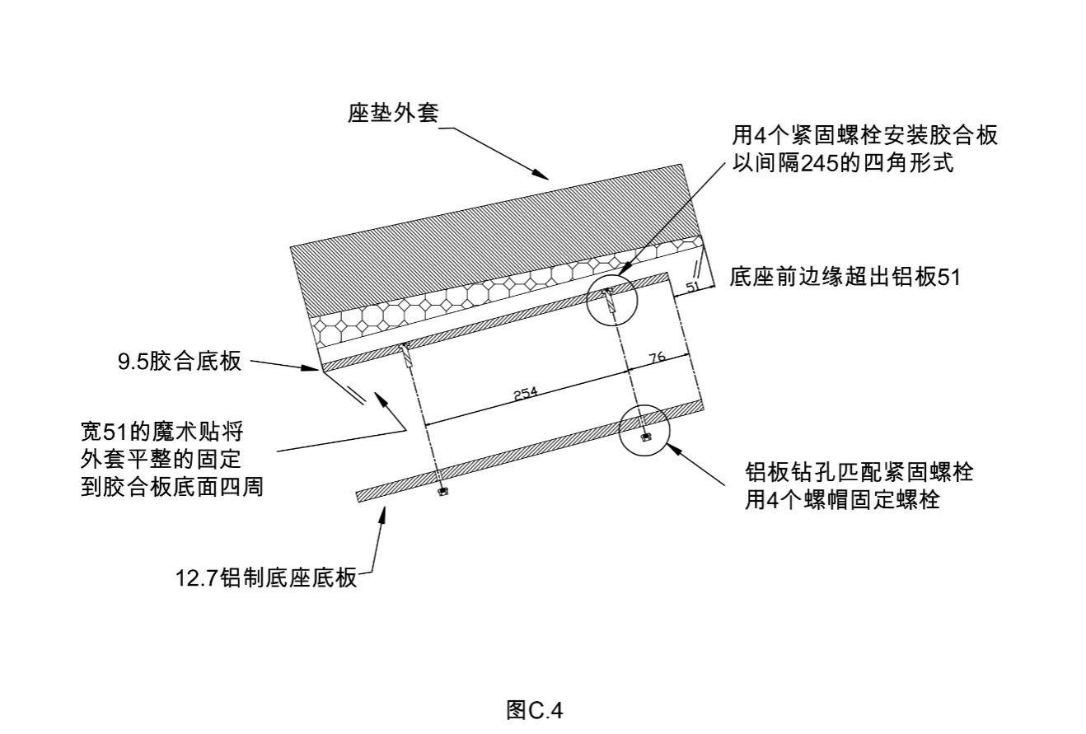

图C.4

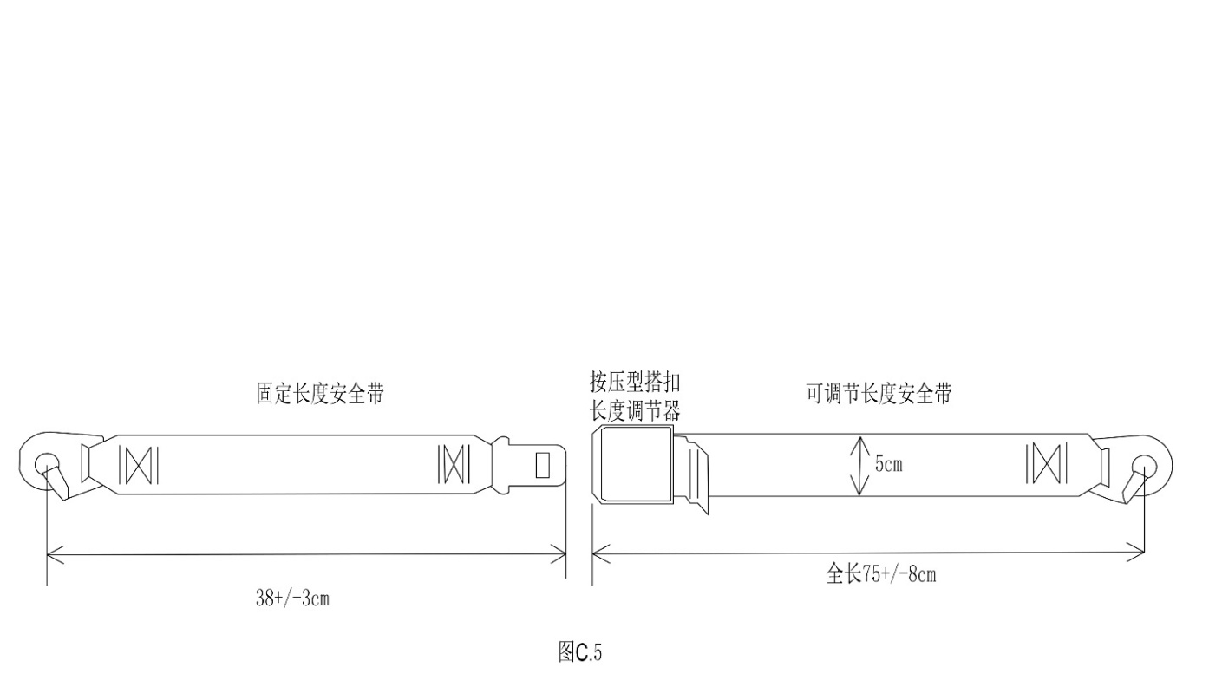

图C.5

1. （规范性附录）  
   试验假人

以下描述的假人Q0，Q1，Q3（见表D.1）的尺寸和质量是分别以人体测量学中第五十百分位的0岁、1岁和3岁的儿童的尺寸和体重确定的。假人由金属和塑料的骨骼构成，并由塑料的泡沫覆盖。

* 1. 假人的构造
     1. 头部

头部主要由聚氨酯组成。在头腔足够大可以允许安装几个仪器，包括线性加速度计和角速度传感器。

* + 1. 颈部

颈部是易弯曲的，允许向任意方向剪切和弯曲。分段部分允许现实的旋转功能。颈部装有低以安装在颈头和颈躯干连接部位。Q0，Q1的假人不能在劲躯干的连接部位安装力传感器。

* + 1. 胸部

假人的胸部由一个腹腔体现。变形量，Q1用弦线电位计测量，Q3用IR-TRACC传感器测量。肩膀连接在灵活的肩胸关节上，允许向前变形。加速度计可以安装在颈椎测量线性加速度。Q0的胸部有一个构成完整躯干的一块泡沫部件的简化设计

* + 1. 腹部

腹部是外面包皮的泡沫物。来自小孩的生物力学决定要求的硬度。Q0的腹部是一个构成完整躯干的一块泡沫部件的简化设计。

* + 1. 腰椎

腰椎是易弯曲的橡胶圆柱，允许向任意方向剪切和弯曲。除Q0外，6轴的力传感器可以安装在腰椎与盆骨连接处。

* + 1. 骨盆

盆部由外部覆盖模拟塑料肌肉的髂骶骨构成。在骨骼部分嵌有可拆卸的臀部连接件。一组加速度传感器可以安装在盆部。可使用专门的臀部连接件允许假人能够站立。Q0的盆部有一个构成完整躯干的一块泡沫部件的简化设计。

* + 1. 腿

腿由表面覆盖代表上下腿肌肉的PVC泡沫的金属和加强塑料组成。膝盖关节可以锁定在任意位置。这一特征可以帮助假人保持在站立位置（在没有外力支持下假人站立的能力）。Q0的腿是膝盖处为固定角度的一整体部件的简化设计。

* + 1. 臂

臂由表面覆盖代表上下臂肌肉的PVC泡沫的金属和加强塑料组成。肘部关节可以锁定在任意位置。Q0的臂是肘部处为固定角度的一整体部件的简化设计。

* 1. 主要特征
     1. 质量

见表D.1。

* 1. 质量 单位为千克

|  |  |  |  |
| --- | --- | --- | --- |
| 部分 | 各年龄组的质量 | | |
| Q0 | Q1 | Q3 |
| 头部+颈部（包含安装传感器） | 1.10±0.10 | 2.41±0.10 | 3.17±0.10 |
| 躯干（包含安装传感器） | 1.5±0.15 | 4.21±0.25 | 6±0.30 |
| 臂（一起） | 0.58±0.06 | 1.82±0.20 | 3.54±0.10 |
| 腿（一起） | 0.28±0.03 | 0.89±0.20 | 1.48±0.10 |
| 衣服 | 0.27±0.05 | 0.27±0.05 | 0.40±0.05 |
| 总计 | 3.74±0.39 | 9.6±0.80 | 14.59±0.70 |

* + 1. 基本尺寸

见图D.1和表D.2。



图D.1

* 1. 基本尺寸 单位为毫米

|  |  |  |  |  |
| --- | --- | --- | --- | --- |
| 序号 | | 各年龄组的尺寸 | | |
| Q0 | Q1 | Q3 |
| 17 | 座高（头向前） | 355±9 | 479±9 | 544±9 |
| 18 | 肩高（座姿）  身长（头向前） | 225±7  - | 298±7  740±9 | 329±7  985±9 |
| 5 | 胸宽 | - | 114±5 | 146±5 |
| 15 | 肩宽 | 230±7 | 227±7 | 259±7 |
| 12 | 臀宽 | - | 191±7 | 200±7 |
| 1 | 臀部后面到膝盖前面 | 130±5 | 211±5 | 305±5 |
| 2 | 从臀部后面到腿弯部，（坐姿） | - | 161±5 | 253±5 |
| 21 | 股高 （坐姿）  假人位置空间装置高度 |  | 69  229±2 | 79  250±2 |

1. （规范性附录）  
   加速度曲线

台车加速度曲线见图E.1。台车加速度曲线限制区坐标见表E.1。

图E.1

表E.1 台车加速度曲线限制区坐标

|  |  |  |  |  |  |
| --- | --- | --- | --- | --- | --- |
| 上限 | | | 下限 | | |
| 点 | 时间 | 上限 | 点 | 时间 | 下限 |
| A | 0 | 3 | E | 4 | 0 |
| B | 10 | 25 | F | 13 | 19 |
| C | 52 | 25 | G | 46 | 19 |
| C | 90 | 0 | H | 75 | 0 |

附录F

（规范性附录）

标签与警示

F.1 标签

标签外框为绿色，6点线宽。文本用蓝色字体，内容的字体应大于或等于四号黑体字，见图F.1。

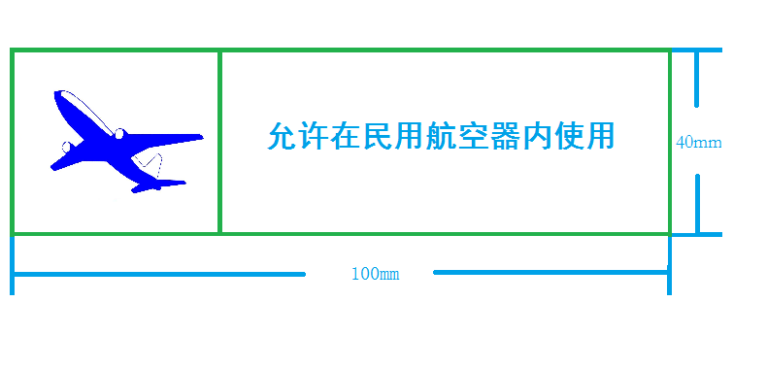

图F.1

F.2 警示

“警告”安全警示的字体应大于或等于四号黑体字，警示内容的字体应大于或等于小五号黑体字体，见图F.2。

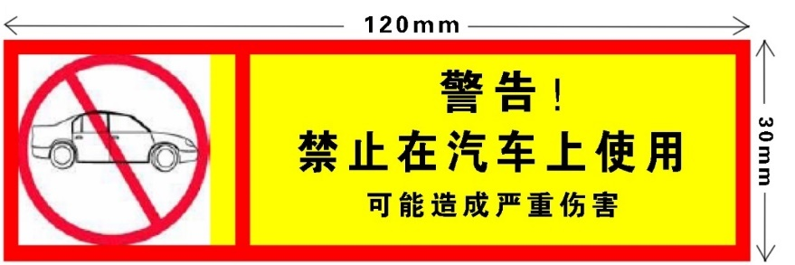

图F.2

_________________________________